Ням – ням за маму, за папу…

С проблемой плохого аппетита у ребенка сталкивается практически каждая мамочка. И переживания по этому поводу небезосновательны, ведь для того, чтобы малыш рос крепким и энергичным, ему необходимо достаточно питательных веществ и витаминов, поступающих в организм только с едой. Как повысить аппетит у своего крохи?

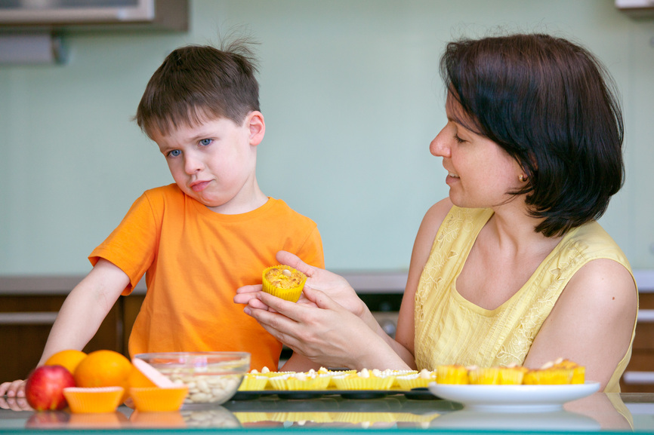

Выясняем причины плохого питания
Причин отказа от питания могут быть три:
- новизна пищи, её цвет, запах и т.д.,
- какие-либо заболевания,
- неправильно организованное питание, при котором ребёнок просто не успевает проголодаться.
И если в первом случае всё совсем не страшно, и со временем малыш привыкнет к новой для него пище, то во втором – стоит обратиться к врачу и выяснить, с какими именно заболеваниями связано отсутствие аппетита.

Питание строго по расписанию
Если основные причины снижения аппетита исключены (анемия, гастрит, запоры, воспаление дыхательных путей, гельминтоз), то первое, что необходимо сделать – это организовать режим питания. Первое время ребенок будет сопротивляться, возможно, даже придется пойти на то, чтобы пропустить кормление. Однако со временем малыш привыкнет к расписанию и начнет понимать, что если сейчас он не поест, то до следующего кормления придется долго ждать. К тому же, когда питание происходит по расписанию, у ребёнка как и у взрослого человека начинает вырабатываться желудочный сок, вызывающий чувство голода.

Правила прикорма
Необходимо соблюдать определённые правила прикорма. Вводите новый продукт питания в рацион ребенка постепенно, начиная с 1 чайной ложки, аккуратно увеличивая объёмы. Не начинайте прикорм сразу с сочетания продуктов, дайте какой-то один продукт, постепенно вводя разнообразие в рацион питания.

Никаких перекусов
Печенье, булочки, конфеты и т.д. – всё это необходимо исключить. Такие легкие перекусы напрочь отбивают аппетит. Все эти «вкусняшки» можно давать только во время еды по расписанию и только после приёма основной пищи. А вот воду простую без газов, напротив, можно пить много и по желанию ребёнка.

Прогулки на свежем воздухе
Ни для кого не секрет, что после прогулок на свежем воздухе всегда хочется плотно покушать. Это действует и на детский организм. Прогулки повышают общий тонус организма и позволяют нагулять хороший аппетит.

